影片名稱：復仇人獵人Killing Season
上映日期：2013-08-30
戲情類型：驚悚／動作
主要演員：勞勃狄尼洛、約翰屈伏塔、米洛文森米利亞
劇情簡介：★兩大影帝約翰屈伏塔、勞勃狄尼洛，首度大銀幕同台飆戲
★壓抑以久的秘密即將揭曉，原始決鬥一觸即發
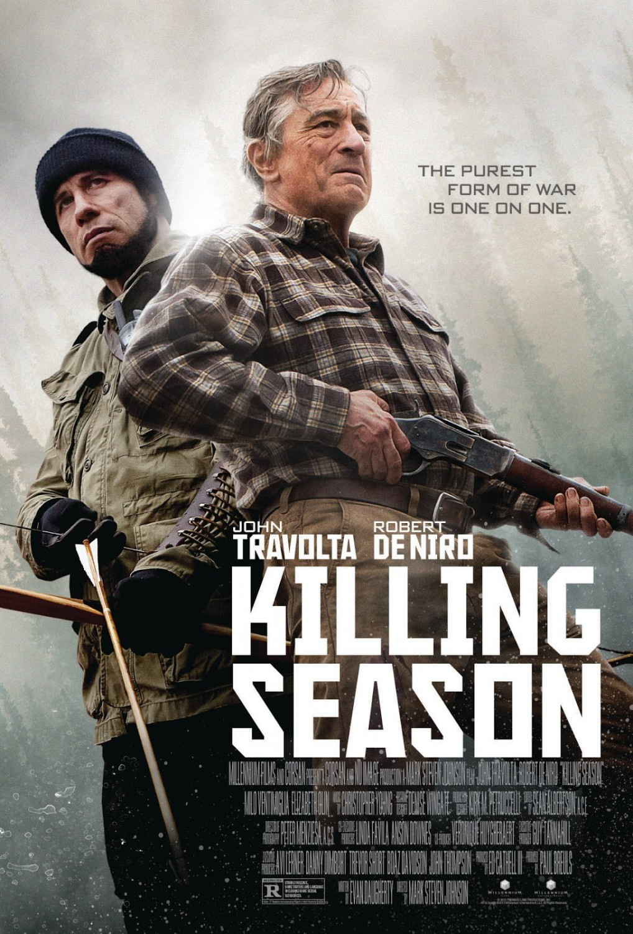
【惡靈戰警】導演馬克史帝芬強森最新力作，金球獎影帝約翰屈伏塔對決奧斯卡影帝勞勃狄尼洛，兩大影帝大銀幕同台飆戲，精彩可期！前美軍上校班傑明•福特（勞勃狄尼洛 Robert De Niro飾）曾在20世紀90年代隨軍奔赴塞爾維亞戰場，經歷了人間煉獄最慘烈的洗禮。回到祖國後，因家庭破裂和戰爭陰影的緣故，本傑明選擇在深山密林隱居，長達十八年之久。這一日，原計劃外出賣藥的他在山路上結識了自稱來自波斯尼亞的狩獵愛好者埃米爾•柯瓦（約翰屈伏塔John Travolta飾）。狂風暴雨之夜，二人相談甚歡，更相約次日一同打獵。誰知第二天，本傑明卻遭到新朋友的無情追殺。原來埃米爾是曾在戰場與本傑明交過手的塞爾維亞敢死隊，此番懷著深深的仇恨向這位早已放下屠刀的老對手展開復仇。
接下來的時間，他們你來我往，互換獵人與獵手的身份，結果難以預測……。

